第一标包
第一中标候选人：中国大地财产保险股份有限公司河南分公司
承保：
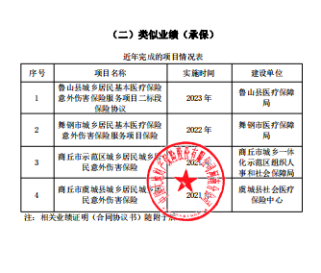

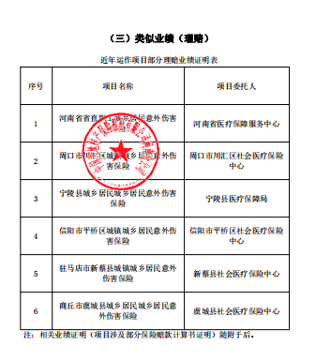理赔：

第二标包：
第一中标候选人：太平财产保险有限公司平顶山分公司
承保：
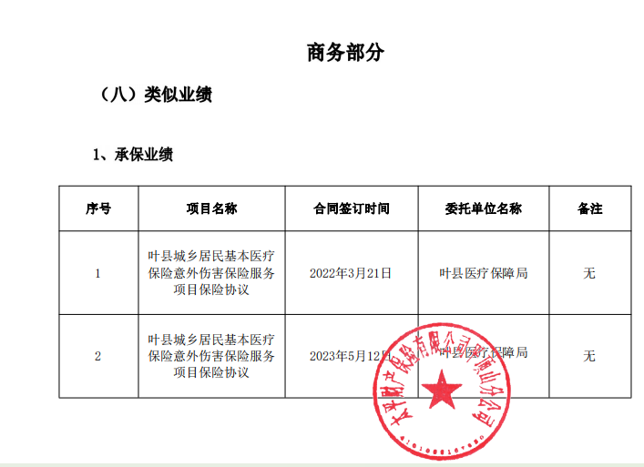
理赔：

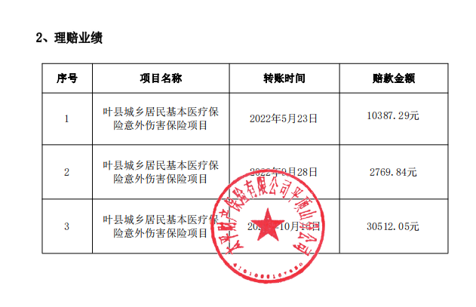
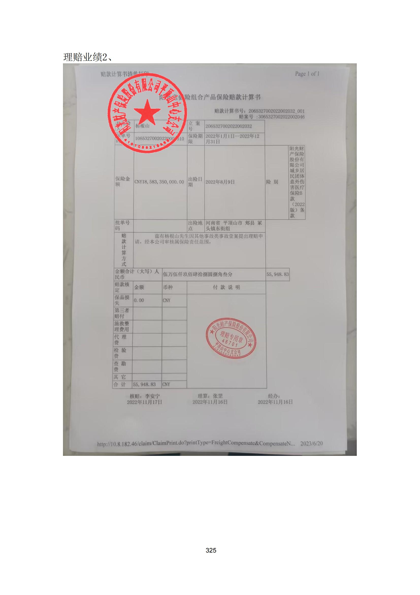
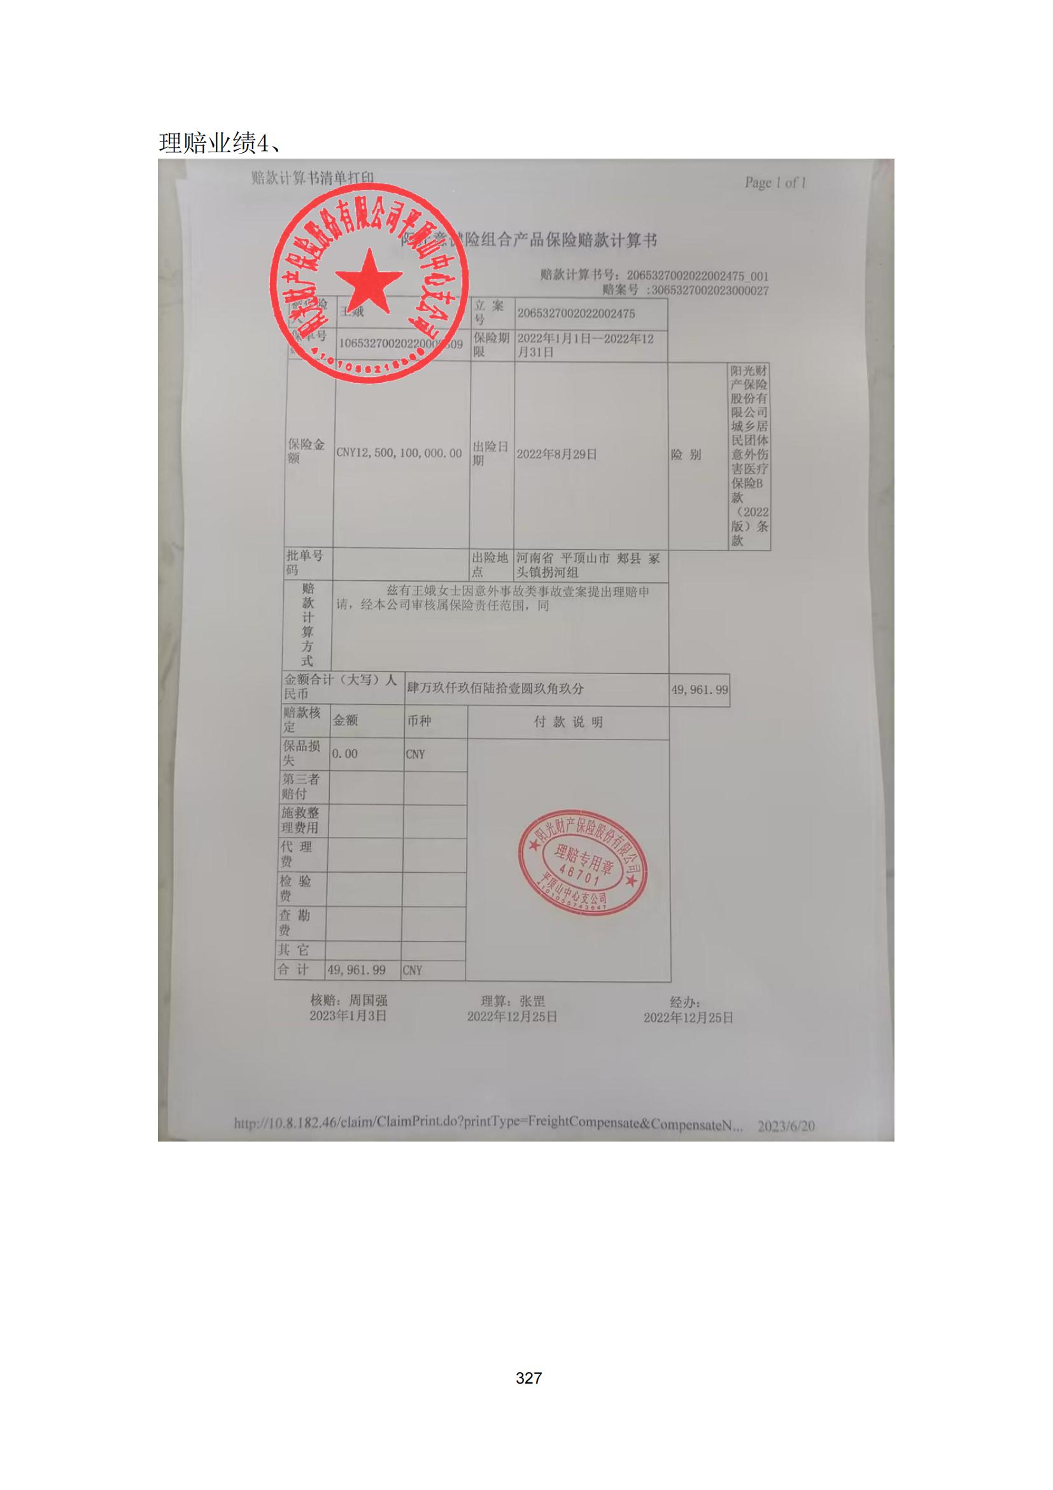第三标包：
第一中标候选人：中国人民财产保险股份有限公司舞钢支公司
承保：
郏县城乡居民基本医疗保险意外伤害保险服务项目
团体补充医疗保险
理赔：
